ФЕДЕРАЛЬНОЕ АГЕНТСТВО ЖЕЛЕЗНОДОРОЖНОГО ТРАНСПОРТА
Федеральное государственное бюджетное образовательное учреждение высшего профессионального образования
«Петербургский государственный университет путей сообщения
Императора Александра I»
(ФГБОУ ВПО ПГУПС)

Кафедра «Инженерная химия и естествознание»

РАБОЧАЯ ПРОГРАММА
дисциплины
«ХИМИЯ» (Б1.Б.7)
для направления
13.03.02 «Электроэнергетика и электротехника»
по профилю
«Менеджмент в электроэнергетике и электротехнике»

Форма обучения – очная

Санкт-Петербург
2015

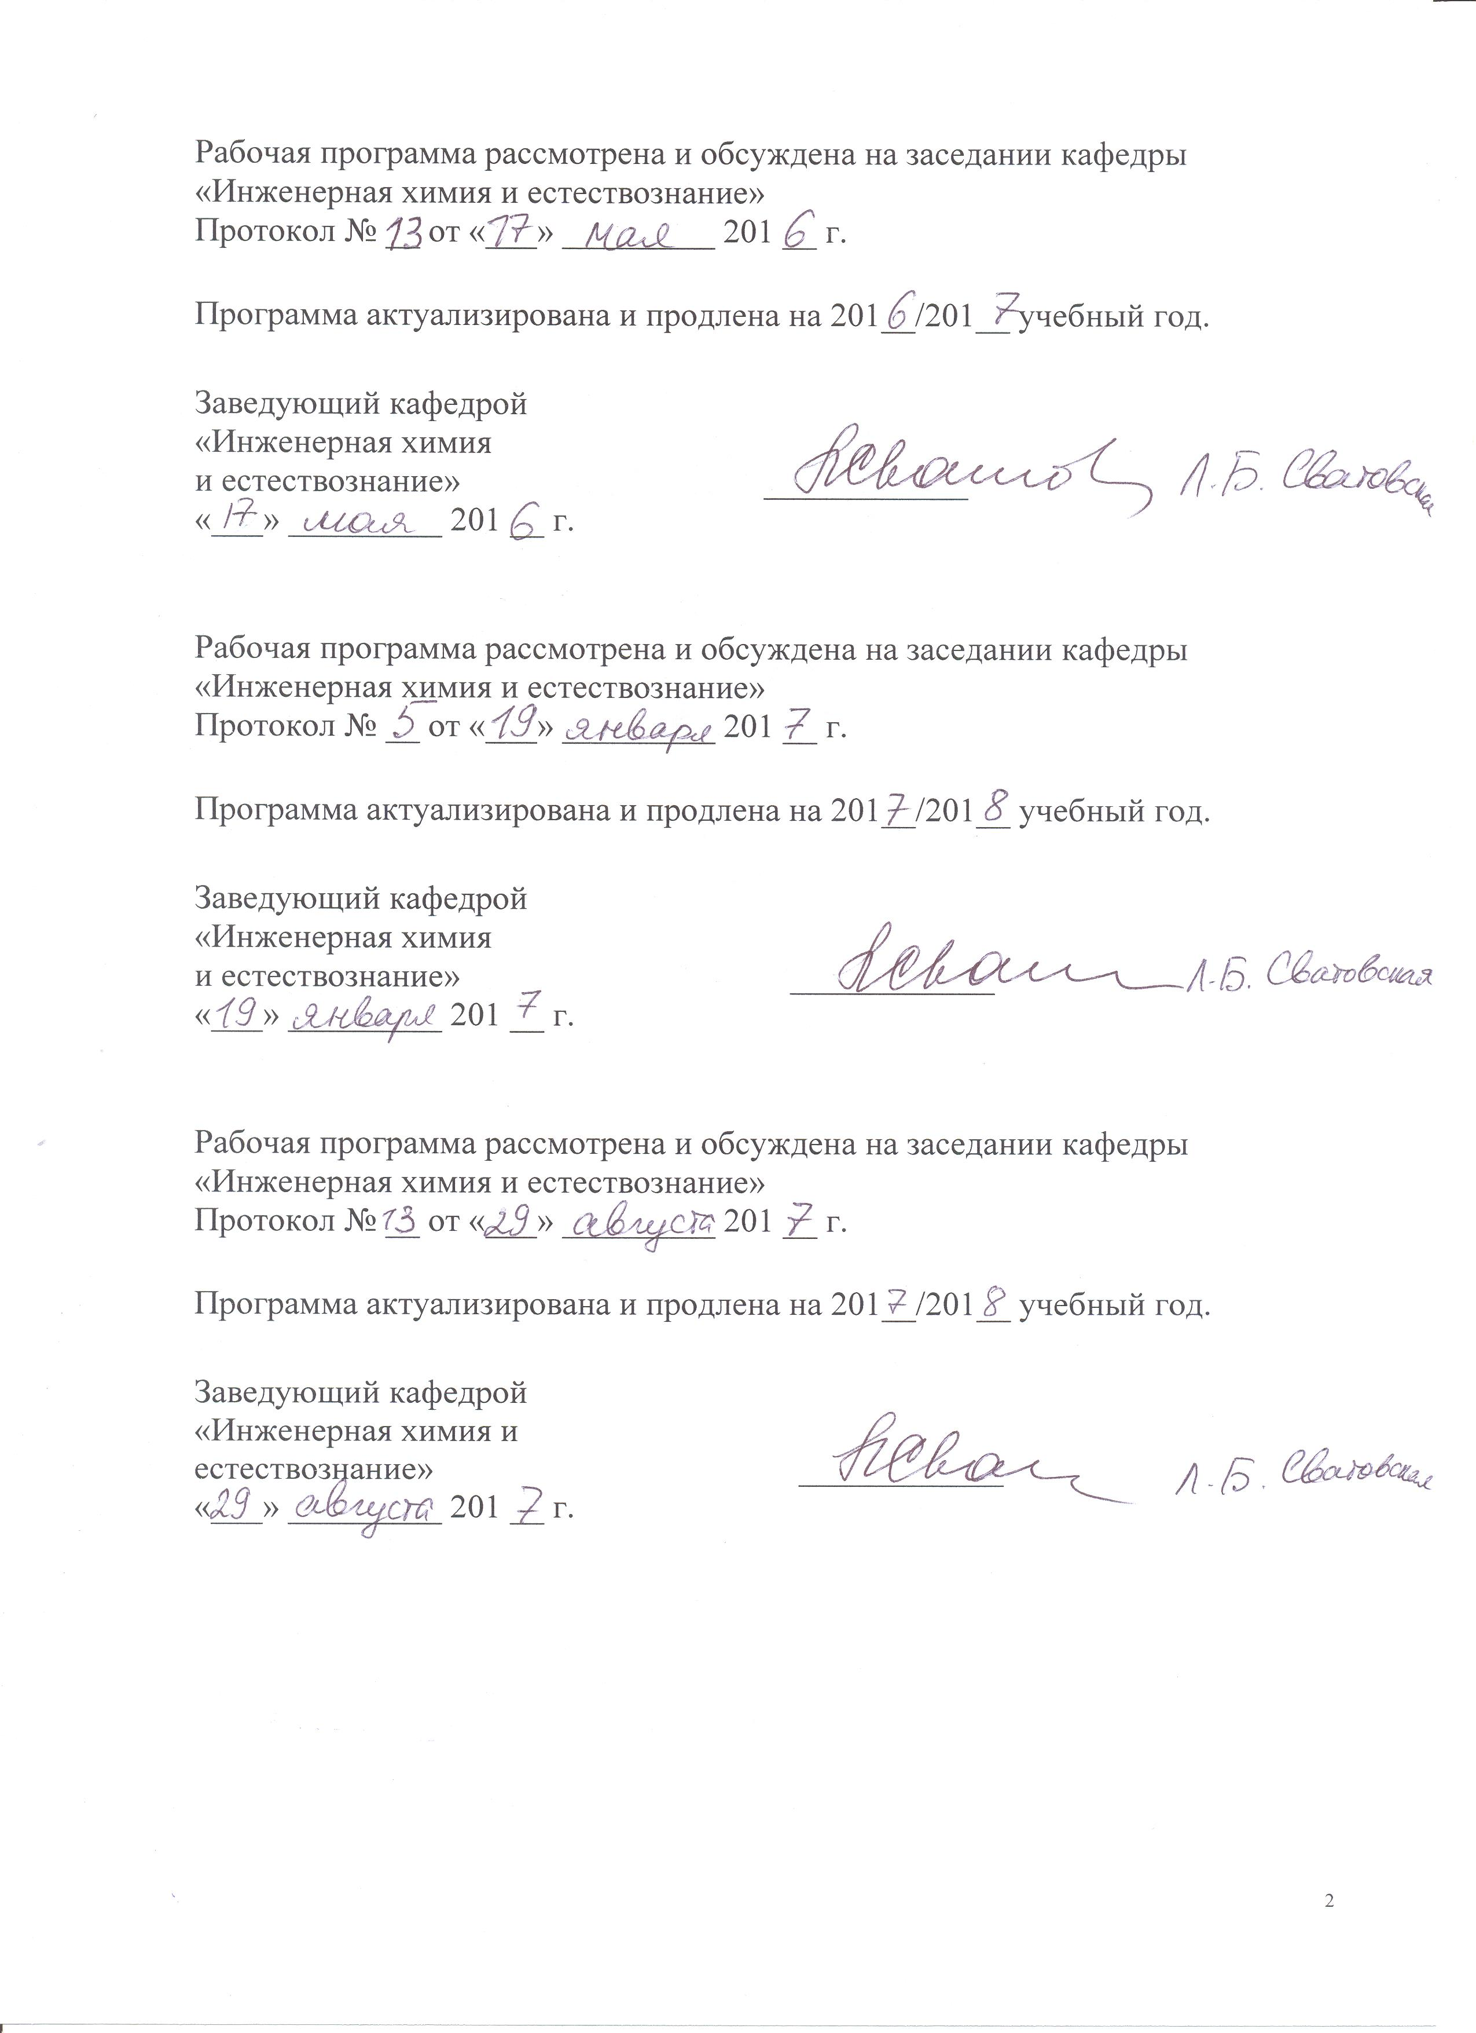

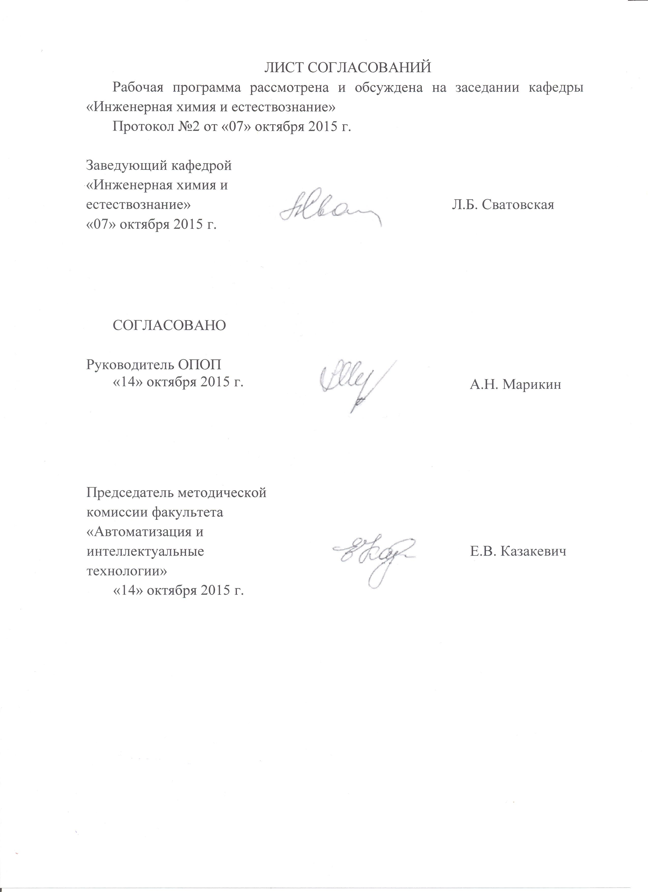
1. Цели и задачи дисциплины

Рабочая программа составлена в соответствии с ФГОС ВО, утвержденным «03» сентября 2015г., приказ № 955 по направлению 13.03.02 «Электроэнергетика и электротехника», по дисциплине «Химия».
Целью изучения дисциплины является получение необходимых химических знаний для осуществления профессиональной деятельности.
Для достижения поставленной цели решаются следующие задачи:
- овладение основными химическими знаниями, необходимыми для выполнения теоретического и практического исследования, которые в дальнейшем помогут решать профессиональные задачи;
- овладение навыками теоретического и практического исследования.

2. Перечень планируемых результатов обучения по дисциплине, соотнесенных с планируемыми результатами освоения основной профессиональной образовательной программы

Планируемыми результатами обучения по дисциплине являются: приобретение знаний, умений, навыков.
В результате освоения дисциплины обучающийся должен:
ЗНАТЬ:
- основные законы органической и неорганической химии;
- классификацию и свойства химических элементов, веществ и соединений.
УМЕТЬ:
- использовать основные элементарные методы химического исследования веществ.
ВЛАДЕТЬ:
- информацией о назначении и областях применения основных химических соединений.

Приобретенные знания, умения, навыки, характеризующие формирование компетенций,осваиваемые в данной дисциплине, позволяют решать профессиональные задачи, приведенные в соответствующем перечне по видам профессиональной деятельности в п. 2.4 основной профессиональной образовательной программы (ОПОП).
Изучение дисциплины направлено на формирование следующихпрофессиональных компетенций (ПК),соответствующихвиду профессиональной деятельности, на который ориентирована программа бакалавриата:научно-исследовательская деятельность
- способность участвовать в планировании, подготовке и выполнении типовых экспериментальных исследований по заданной методике(ПК-1);
- способность обрабатывать результаты экспериментов (ПК-2).
Область профессиональной деятельности обучающихся, освоивших данную дисциплину, приведена в п. 2.1 ОПОП.
Объекты профессиональной деятельности обучающихся, освоивших данную дисциплину, приведены в п. 2.2 ОПОП.

3. Место дисциплины в структуре основной профессиональнойобразовательной программы

Дисциплина «Химия» (Б1.Б.7) относится к базовой части и является обязательной.
4. Объем дисциплины и виды учебной работы

Вид учебной работы | Всего часов | Семестр
 |  | 1
Контактная работа (по видам учебных занятий)  В том числе:  - лекции (Л)  - практические занятия (ПЗ)  - лабораторные работы (ЛР) | 36  18  18 | 36  18  18
Самостоятельная работа (СРС) (всего) | 36 | 36
Контроль
Форма контроля знаний | З | З
Общая трудоемкость: час / з.е. | 72/2 | 72/2

5. Содержание и структура дисциплины

5.1 Содержание дисциплины
№п/п | Наименование раздела дисциплины | Содержание раздела
1 | Химическая термодинамика | Первое и второе начала термодинамики, виды систем, закон Гесса, термодинамические расчеты реакций
2 | Химическая кинетика | Скорость химической реакции, зависимость скорости химической реакции. Закон действующих масс, энергия активации, химическое равновесие, принцип Ле-Шателье
3 | Строение атома | Квантовые числа, их физических и химический смысл, электронный паспорт элемента,
4 | Химическая связь | Виды химической связи, типы гибридизации
5 | Электрохимические системы | Электродный потенциал, уравнение Нернста. Характеристика гальванического элемента, электролиз, анодные и катодные процессы, коррозия металлов.
6 | Растворы | Водные растворы электролитов. Сильные и слабые электролиты. Электролитическая диссоциация воды. Водородный показатель среды. Произведение растворимости. Гидролиз солей.
7 | Дисперсные системы | Общая характеристика дисперсных систем, методы получения дисперсных систем, методы очистки коллоидных растворов, строение коллоидных частиц (мицелл)
8 | Аналитическая химия | Современная идентификация веществ, качественный и количественный методы анализа. Классификация физико-химических методов анализа. Качественные реакции на примере ионов тяжелых мет.

5.2 Разделы дисциплины и виды занятий

№ п/п | Наименование раздела дисциплины | Л | ПЗ | ЛР | СРС
1 | Химическая термодинамика | 3 |  | 2 | 4
2 | Химическая кинетика | 3 |  | 2 | 4
3 | Строение атома | 2 |  | 4 | 8
4 | Химическая связь | 2 |  | 2 | 4
5 | Электрохимические системы | 2 |  | 2 | 4
6 | Растворы | 2 |  | 2 | 4
7 | Дисперсные системы | 2 |  | 2 | 4
8 | Аналитическая химия | 2 |  | 2 | 4
 | Итого | 18 |  | 18 | 36

6. Перечень учебно-методического обеспечения для самостоятельной работы обучающихся по дисциплине

№ п/п | Наименование раздела | Перечень учебно-методического обеспечения
1 | Химическая термодинамика | Лекции по инженерной химии и естествознанию. Часть I / под ред. Л.Б. Сватовской. – СПб.: ПГУПС, 2009. – 109 с.  Суворов А.В., Никольский А.Б. Общая химия: учеб. для вузов - СПб.: Химиздат, 2007. – 623 с.
2 | Химическая кинетика | Сватовская Л.Б.. Лукина Л.Г., Степанова И.Н. Индивидуальные задания по инженерной химии: для самостоятельной работы студентов Ч.2 СПб.: ПГУПС, 2011 - 38 с.  Суворов А.В., Никольский А.Б. Общая химия: учеб. для вузов - СПб.: Химиздат, 2007. – 623 с.
3 | Строение атома | Сватовская Л.Б.. Лукина Л.Г., Степанова И.Н. Индивидуальные задания по инженерной химии: для самостоят. работы студентов Ч.1 – СПб.: ПГУПС, 2007 - 126 с.  Суворов А.В., Никольский А.Б. Общая химия: учеб. для вузов - СПб.: Химиздат, 2007. – 623 с.
4 | Химическая связь | Лекции по инженерной химии и естествознанию. Часть I / под ред. Л.Б. Сватовской. – СПб.: ПГУПС, 2009. – 109 с.
5 | Электрохими-ческие системы | Лекции по инженерной химии и естествознанию. Часть II / Сватовская Л.Б. [и др.]; под ред. Л.Б. Сватовской. – СПб.: ПГУПС, 2012. – 52 с.  Суворов А.В., Никольский А.Б. Общая химия: учеб. для вузов - СПб.: Химиздат, 2007. – 623 с.
6 | Растворы | Суворов А.В., Никольский А.Б. Общая химия: учеб. для вузов - СПб.: Химиздат, 2007. – 623 с.  Лекции по инженерной химии и естествознанию. Часть II / Сватовская Л.Б. [и др.]; под ред. Л.Б. Сватовской. – СПб.: ПГУПС, 2012. – 52 с.
7 | Дисперсные системы | Соловьева В.Я. и др. Особенности физико-химической природы и свойств дисперсий наноразмера: методич. указания – СПб.: ПГУПС, 2014 - 29 с.
8 | Аналитическая химия | Современная идентификация веществ / учебное пособие / Герке С.Г. Чибисов Н.П. – СПб.: ПГУПС, 2009. – 36 с.

7. Фонд оценочных средств для проведения текущего контроля успеваемости и промежуточной аттестации обучающихся по дисциплине

Фонд оценочных средств по дисциплине является неотъемлемой частью рабочей программы и представлен отдельным документом, рассмотренным на заседании кафедры и утвержденным заведующим кафедрой.

8. Перечень основной и дополнительной учебной литературы, нормативно-правовой документации и других изданий, необходимых для освоения дисциплины

8.1 Перечень основной учебной литературы, необходимой для освоения дисциплины
1. Суворов А.В., Никольский А.Б. Общая химия: учеб. для вузов - СПб.: Химиздат, 2007. – 623 с.
2. Лекции по инженерной химии и естествознанию. Часть I / под ред. Л.Б. Сватовской. – СПб.: ПГУПС, 2009. – 109 с.
3. Лекции по инженерной химии и естествознанию. Часть II / Сватовская Л.Б. [и др.]; под ред. Л.Б. Сватовской. – СПб.: ПГУПС, 2012. – 52 с.
4. Современная идентификация веществ / учебное пособие / Герке С.Г.. Чибисов Н.П. – СПб.: ПГУПС, 2009. – 36 с.

8.2 Перечень дополнительной учебной литературы, необходимой для освоения дисциплины
1. Сватовская Л.Б. и др. Химические, экологические и некоторые технические аспекты р-элементов: учебное пособие / - СПб.: ПГУПС, 2014 – 89с.
2. Сватовская Л.Б. и др. Химические, экологические и технические аспекты s- и d-элементов: учебное пособие / - СПб.: ПГУПС, 2014 – 61.с.
3. Сватовская Л.Б.. Лукина Л.Г., Степанова И.Н. Индивидуальные задания по инженерной химии для самостоятельной работы студентов. Часть 1 – СПб.: ПГУПС, 2007 - 126 с.
4. Сватовская Л.Б.. Лукина Л.Г., Степанова И.Н. Индивидуальные задания по инженерной химии для самостоятельной работы студентов. Часть 2 - СПб.: ПГУПС, 2011 - 38 с.

8.3 Перечень нормативно-правовой документации, необходимой для освоения дисциплины
При освоении данной дисциплины нормативно-правовая документация не используется.

8.4 Другие издания, необходимые для освоения дисциплины

1. Сватовская Л.Б. и др. «Индивидуальные лабораторные работы по инженерной химии»: методические указания – СПб.: ПГУПС, 2007 – 28 с.
2. Герке С.Г. и др. Типы реакций, методы и приемы, используемые в аналитической химии : методические указания к лабораторным работам – СПб.,ПГУПС, 2009 - 10с.
3. Соловьева В.Я. и др. Особенности физико-химической природы и свойств дисперсий наноразмера: методические указания – СПб., ПГУПС, 2014 – 29с.
4. Макарова Е.И. и др. Инженерная химия и естествознание. Ч. I: методические указания - СПб.: ПГУПС, 2009. – 23с.
5. Смирнова Т.В., Масленникова Л.Л. Выполнение тестовых работ по дисциплине «Химия». Методические указания для студентов 1-2 курсов всех форм обучения. СПб., ПГУПС, 2015.- 37с.

9. Перечень ресурсов информационно-телекоммуникационной сети «Интернет», необходимых для освоения дисциплины

- Электронно-библиотечная система ЛАНЬ [Электронный ресурс]. Режим доступа: https://e.lanbook.com/books — Загл. с экрана;
- Личный кабинет обучающегося и электронная информационно-образовательная среда [Электронный ресурс]. Режим доступа: http://sdo.pgups.ru (для доступа к полнотекстовым документам требуется авторизация).

10. Методические указания для обучающихся по освоению дисциплины

Порядок изучения дисциплины следующий:
- Освоение разделов дисциплины производится в порядке, приведенном в разделе 5 «Содержание и структура дисциплины». Обучающийся должен освоить все разделы дисциплины с помощью учебно-методического обеспечения, приведенного в разделах 6, 8 и 9 рабочей программы.
- Для формирования компетенций обучающийся должен представить типовые контрольные задания или иные материалы, необходимые для оценки знаний, умений, навыков, предусмотренные текущим контролем (см. фонд оценочных средств по дисциплине).
- По итогам текущего контроля по дисциплине, обучающийся должен пройти промежуточную аттестацию (см. фонд оценочных средств по дисциплине).

11. Перечень информационных технологий, используемых при осуществлении образовательного процесса по дисциплине, включая перечень программного обеспечения и информационных справочных систем

Перечень информационных технологий, используемых при осуществлении образовательного процесса по дисциплине:
- технические средства (компьютерная техника, наборы демонстрационного оборудования);
- методы обучения с использованием информационных технологий(демонстрация мультимедийныхматериалов);
- личный кабинет обучающегося и электронная информационно-образовательная среда [Электронный ресурс]. Режим доступа: http://sdo.pgups.ru (для доступа к полнотекстовым документам требуется авторизация).
- Интернет-сервисы и электронные ресурсы (поисковыесистемы, электронная почта, онлайн-энциклопедии исправочники, электронные учебные и учебно-методические материалы согласно п. 9 рабочей программы);
Дисциплина обеспечена необходимым комплектом лицензионного программного обеспечения, установленного на технических средствах, размещенных в специальных помещениях и помещениях для самостоятельной работы.

12. Описание материально-технической базы, необходимой для осуществления образовательного процесса по дисциплине

Материально-техническая база, необходимая для осуществления образовательного процесса по дисциплине включает в свой состав специальные помещения:
- учебные аудитории для проведения занятий лекционного типа, занятий семинарского типа, групповых и индивидуальных консультаций, текущего контроля и промежуточной аттестации,
- помещения для самостоятельной работы;
- помещения для хранения и профилактического обслуживания технических средств обучения.
